YM-1509全防腐直接出线压力变送器

产品描述
该防腐压力变送器选用进口陶瓷压力传感器，经过高可靠性的放大电路及精密温度补偿，将被测介质的压力转换成标准电信号，高质量的传感器及完善的装配工艺确保了该产品的优异质量和性能。该产品采用了聚四氟乙烯等材质，具有良好的抗腐蚀性，主要运用于太阳能，化工领域，尤其适用于酸、碱等腐蚀性介质压力的测量。
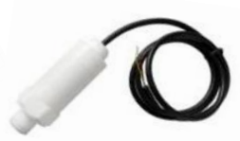

产品特点

· 抗腐蚀
· 抗干扰强，长期稳定性好
· 零点，满程可调校
YM-1509
· 产品可溯源
全防腐直接出线压力变送器

产品应用

太阳能 化工

技术参数

量程范围: -0.1MPa～2MPa
压力方式: 表压、绝压、密封表压
测量介质: 与陶瓷、氟橡胶、聚四氟乙烯介质兼容的各种酸、碱性液体、气体或蒸汽
供电电源: 12V -36VDC
输出信号: 4～20mA等
适应温度: -20～125℃（介质）
综合精度: ±0.5％FS（典型）
时间漂移: ≤±0.2％FS／年
温度漂移: ≤±0.05％FS／℃
补偿温度: 0～70℃
防护等级: IP65
过载能力: 150％FS
稳定性: ±0.1％FS／年（典型） ±0.2％FS／年（最大）

外形结构（单位: mm）

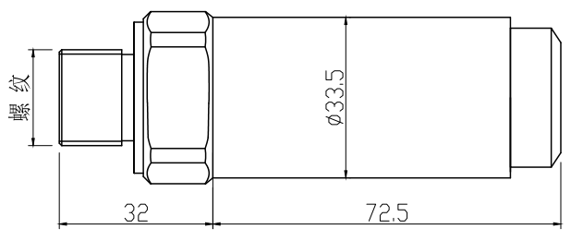

产品选型

产品型号: YM-1509
量程范围: 根据客户需求
螺纹类型: L1 M20*1.5
L2 用户指定
输出信号: S1 4-20mA
S3 1-10V
S4 0-5V
S5 0-10V
S9 RS485
SX 用户指定
精度: A1 0.5%
电气连接： J3 直接引线
供电电源: V1 12-36V
V2 5V
线长：Lmx
附加功能: F1 灌胶工艺
F2 抗变频器干扰
N 无附加功能
选型举例：YM-1509（-100-100KPa）L1S1A1J3V1Lm2N

